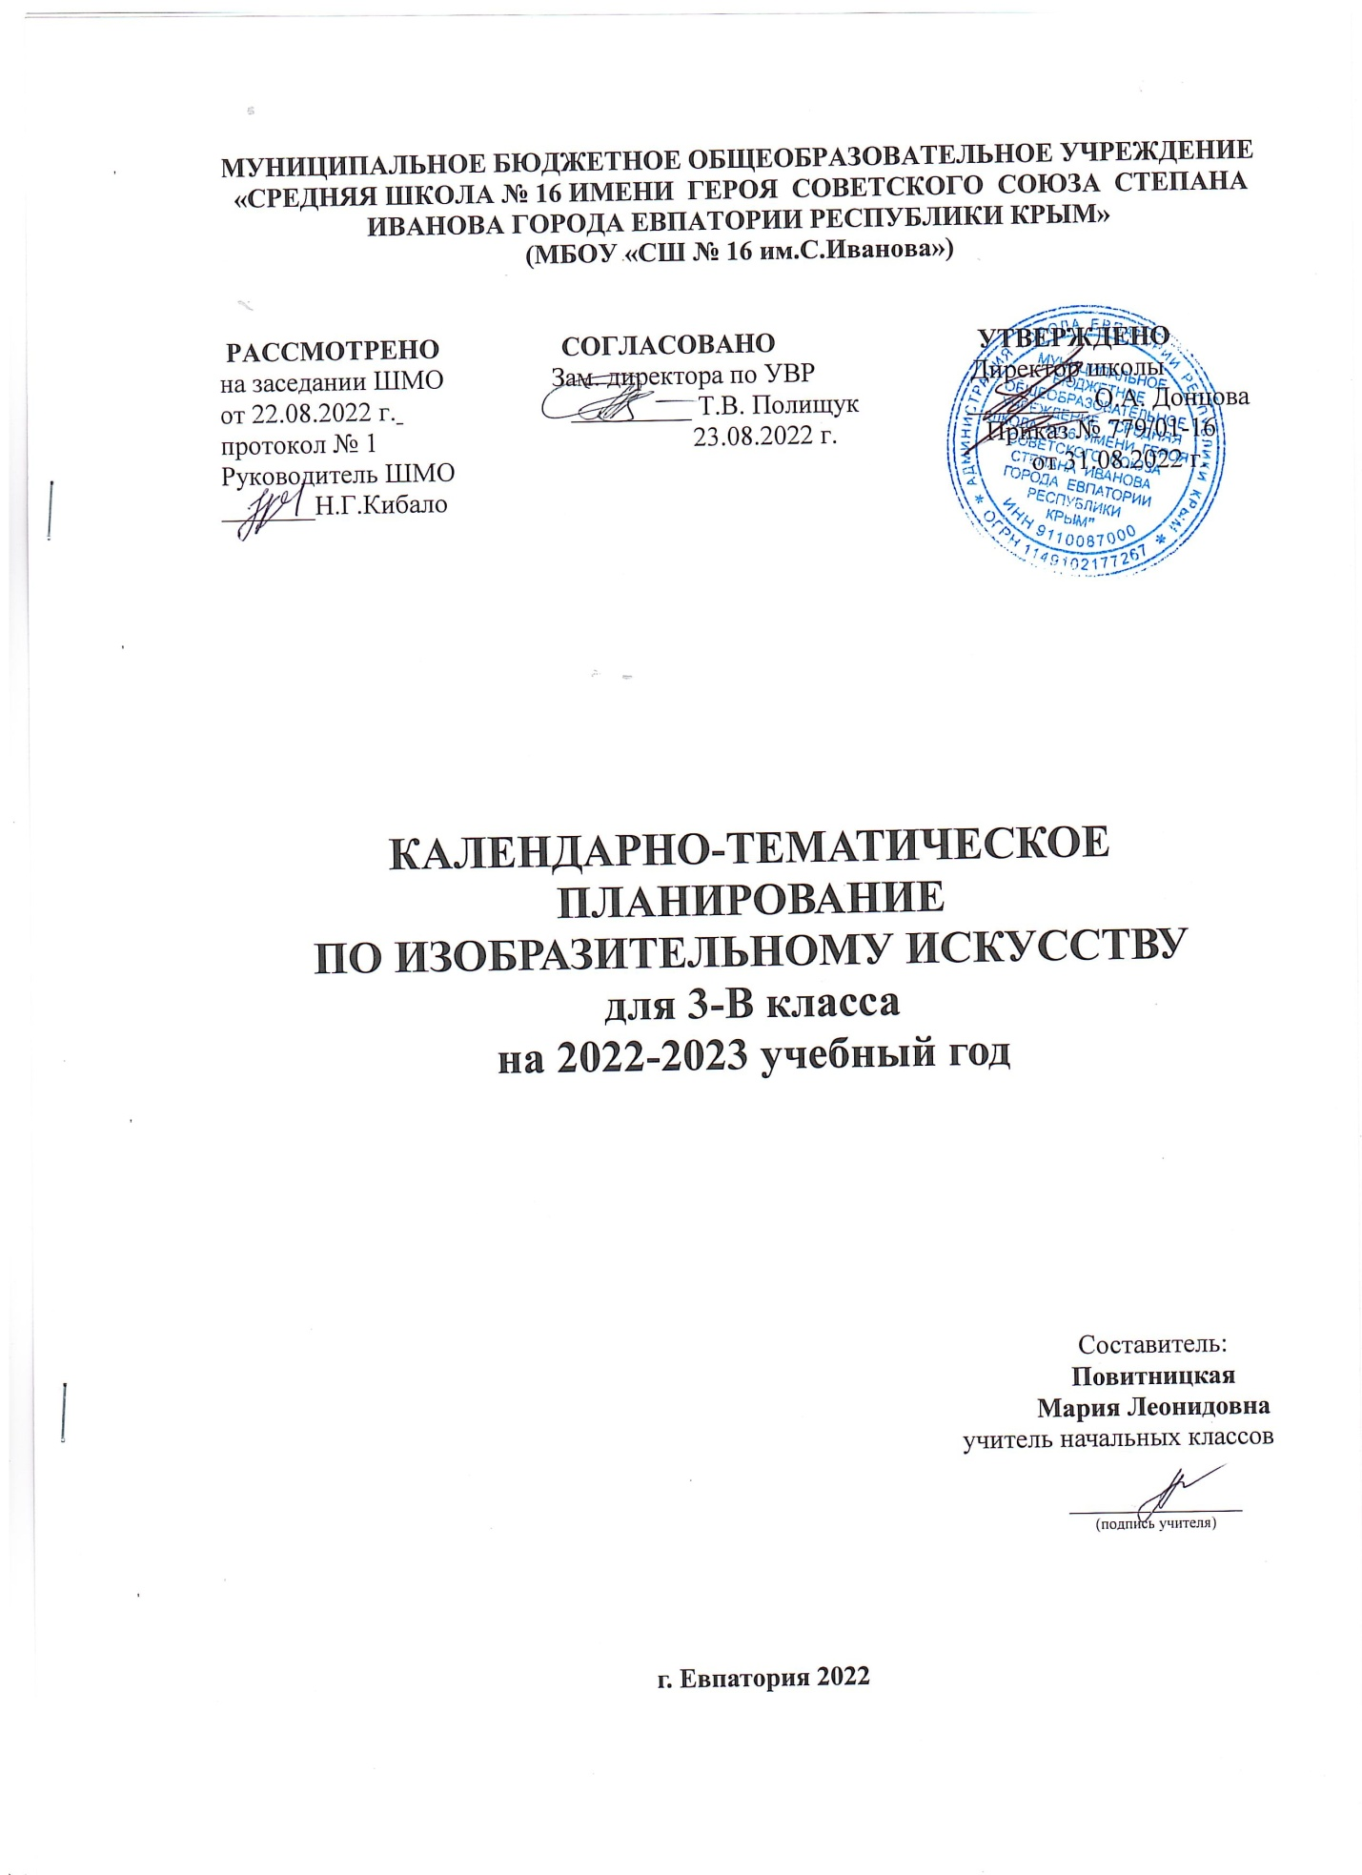

№ п/п |  | Дата |  | ТЕМА
план | факт | план | факт
1. Искусство в твоем доме (8 ч)
1. |  | 07.09 |  | Твои игрушки. Игрушки современные.
2. |  | 14.09 |  | Твои игрушки. Игрушки прошлых времен.
3. |  | 21.09 |  | Посуда у тебя дома.
4. |  | 28.09 |  | Обои и шторы в твоем доме.
5. |  | 05.10 |  | Мамин платок.
6. |  | 12.10 |  | Твои книжки.
7. |  | 19.10 |  | Открытки.
8. |  | 26.10 |  | Труд художника для твоего дома. Обобщение.
2. Искусство на улицах твоего города (7 ч)
9. |  | 05.11 |  | Памятники архитектуры.
10. |  | 16.11 |  | Парки, скверы, бульвары.
11. |  | 23.11 |  | Ажурные ограды.
12. |  | 30.11 |  | Волшебные фонари.
13. |  | 07.12 |  | Витрины.
14. |  | 14.12 |  | Удивительный транспорт.
15. |  | 21.12 |  | Труд художника на улицах твоего города или села. Обобщение.
3. Художник и зрелище (11 ч)
16. |  | 28.12 |  | Художник в цирке.
17. |  | 11.01 |  | Художник в театре.
18. |  | 18.01 |  | Художник-создатель сценического мира.
19. |  | 25.01 |  | Театр кукол.
20. |  | 01.02 |  | Образ куклы, её конструкция и костюм.
21. |  | 08.02 |  | Маски.
22. |  | 15.02 |  | Условность языка масок, их декоративная выразительность.
23. |  | 22.02 |  | Афиша и плакат.
24. |  | 01.03 |  | Праздник в городе.
25. |  | 15.03 |  | Элементы праздничного украшения города.
26. |  | 29.03 |  | Школьный праздник-карнавал. Обобщение.
4. Художник и музей (8 ч)
27. |  | 05.04 |  | Музеи в жизни города.
28. |  | 12.04 |  | Картина- особый мир. Картина-пейзаж.
29. |  | 19.04 |  | Картина-портрет.
30. |  | 26.04 |  | Картина-натюрморт.
31. |  | 03.05 |  | Картины исторические и бытовые.
32. |  | 10.05 |  | Учимся смотреть картины.
33. |  | 17.05 |  | Скульптура в музее и на улице.
34. |  | 24.05 |  | Художественная выставка. Обобщение. Итоговый урок за год.

